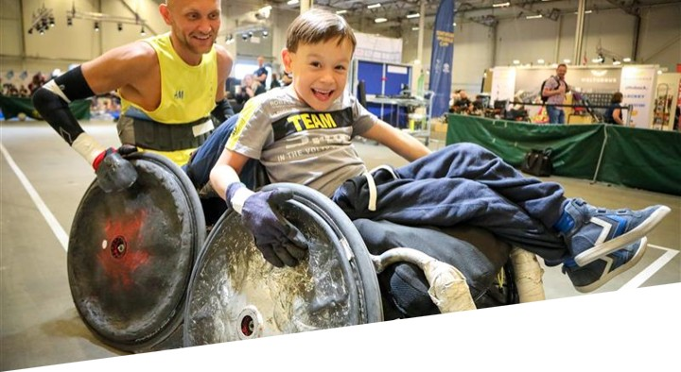

Prova på rullstolsrugby
– en fartfylld dag för hela familjen!

Är du sugen på att testa något nytt, träffa kompisar och ha riktigt kul? Då får du inte missa vår prova på-dag med rullstolsrugby!
För vem?
Barn och ungdomar med rörelsenedsättning – och hela familjen är välkommen.
Vad händer under dagen?
🔹 Testa att spela rullstolsrugby
🔹 Se Norrbackas A-lagsspelare ”in action”
🔹 Utmana familj och vänner i roliga grenar
🔹 Var med i ett spännande lotteri
🔹 Få en goodiebag (till alla barn)
🔹 Det bjuds på lunch och adventsfika
Det blir en dag full av skratt, gemenskap och nya upplevelser – vi hoppas att just du vill komma! Om du efter dagen är intresserad av att börja träna rullstolsrugby berättar vi gärna mer.

Information

🗓 När?
Söndag 30 november, klockan 11-14

📍Var?
Solnahallen, Ankdammsgatan 46, Solna

Anmäl dig senast 23 november
rullstolsrugby@norrbackahif.se

Frågor besvaras av:
Åsa Lindblad
070-256 53 92

Information

